Районный этап республиканского конкурса «Ученик года Бурятии–2019»
Четырнадцатый районный конкурс «Ученик года Бурятии–2019» был посвящён Году театра в Бурятии. В финале Конкурса, который проходил на сцене ДТДиМ «Радуга», приняли участие конкурсанты из трёх школ района: МБОУ «Таксимовская СОШ № 1 им. А.А. Мезенцева», МБОУ «Таксимовская СОШ № 3», МБОУ «Северомуйская СОШ». В роли ведущих выступили воспитанники образцового театрального коллектива «Дети. Куклы. Вытворяшки» ДТДиМ «Радуга», обучающиеся 11 класса Таксимовской СОШ № 3 А. Фазлетдинова и А. Верховых.
По итогам 2-х заочных конкурсов – эссе на тему: «Театральное искусство – культурные традиции Бурятии» и «Портфолио достижений за последние три года» – лидировала Анастасия Кузьмичева, ученица 9 «в» класса Таксимовской СОШ № 3. С равным количеством баллов подошли к финалу ученица 11 класса А. Машинская (Таксимовская СОШ №1) и ученица 10 класса А. Чащина (Северомуйская СОШ).
В конкурсных испытаниях «Один день моей жизни» и защите проектов «Бурятия – пространство впечатлений» первое место заняла А. Кузьмичева (Таксимовская СОШ № 3).

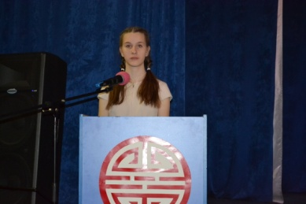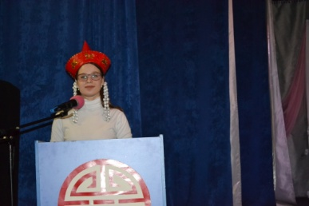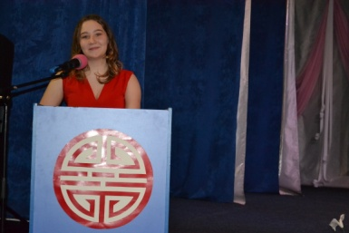

В конкурсах «Открытая дискуссия», «Лайфхаки школьной жизни» лучшие результаты были у А. Машинской (Таксимовская СОШ №1)

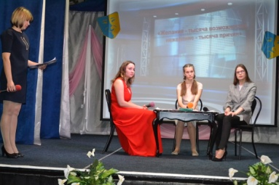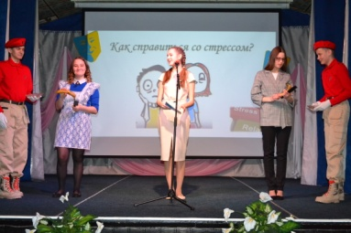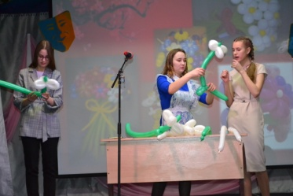

По итогам Конкурса победителем «Ученик года-2019» стала А. Кузьмичева (Таксимовская СОШ № 3), призёром (II место) – А. Машинская (Таксимовская СОШ № 1 имени А.А. Мезенцева), призёром (III место) – А. Чащина (Северомуйская СОШ).

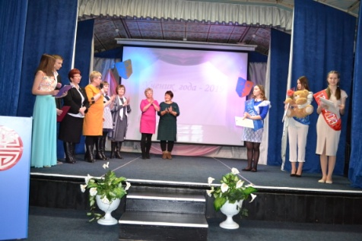

С 13 по 15марта в Улан-Удэ проходит республиканский конкурс «Ученик года Бурятии–2019», на котором честь района защищает победитель районного Конкурса Анастасия Кузьмичева со своей группой поддержки. Пусть во всех конкурсных испытаниях ей сопутствует удача!

